Penkes Hipertensi di Ruang Sakura di RSUD Sumedang

Mery Tania¹
Universitas ARS , mery@ars.ac.id
Yanti Budiyanti²
Universitas ARS ; yanti@ars.ac.id
Nurul Iklima³
Universitas ARS ; nurul@ars.ac.id

Abstrak
Salah satu kewajiban Perguruan tinggi adalah Pengabdian Masyarakat (PengMas), maka Fakultas Ilmu Keperawatan Universitas ARS mengadakan PengMas di RSUD Sumedang yang bertujuan membantu meningkatkan derajat kesehatan penderita Hipertensi. Kegiatan yang dilakukan adalah konsultasi Hipertensi. PengMas dilakukan pada tanggal 13-15 Januari 2020. Pasien yang menjadi subjek pengmas adalah pasien Hipertensi yang ada di ruangan sakura. Pada saat pelaksanaan pasien berada di bednya masing masing Jumlah pasien yang masuk selama tiga hari adalah 18 orang pasien. Sebagian besar pasien mengatakan sangat terbantu dengan kegiatan penkes. Setelah dilakukan PengMas, data kesehatan diserahkan kepada pihak ruangan untuk dilakukan tindak lanjut dalam rangka meningkatkan kesehatan pasien.
Kata Kunci: pendidikan kesehatan, hipertensi

Pendahuluan
Meningkatnya usia harapan hidup masyarakat Indonesia saat ini membuat jumlah penduduk lansia meningkat. Hasil sensus penduduk tahun 2010 bahwa Indonesia merupakan lima besar negara dengan jumlah penduduk lansia terbanyak di dunia yang mencapai 18,1 juta jiwa (7,6 %) dari total penduduk (Moeloek, 2016). Meningkatnya jumlah lansia menimbulkan masalah terutama dari segi kesehatan dan kesejahteraan lansia (Notoatmodjo, 2007). Salah satu masalah kesehatan lansia adalah masalah kesehatan akibat proses degeneratif (Kemenkes RI, 2016). Berdasarkan Riset Kesehatan Dasar (2013) merupakan salah satu penyakit tidak menular yang dialami oleh lansia. Menurut WHO (2013) Hipertensi didefinisikan sebagai tekanan darah dimana tekanan darah sistoliknya diatas 140 mmHg dan tekanan diastoliknya diatas 90 mmHg. Hipertensi pada lansia terjadi karena pembuluh darah yang tadinya lentur dan elastik akan mengeras dan kaku, sehingga pembuluh darah tidak mampu untuk memasok kebutuhan aliran darah ke setiap organ (Bickley, S. Linn. 2009.).
Prevalensi kejadian hipertensi di Indonesia berdasarkan riset kesehatan dasar (Riskesdas) Department kesehatan tahun 2013 mencapai sekitar 28,5%. Kementerian kesehatan (2013) mengatakan terjadi peningkatan prevalensi hipertensi dari 7,6% tahun 2007 menjadi 9,5% pada tahun 2013. Sedangkan angka insiden hipertensi di Jawa Barat sebesar 13.612.359 jiwa (29,4%) dan Penyakit hipertensi di Kota Bandung sebesar 1.275.000 jiwa (26%)(Kemenkes RI, 2016). Hipertensi tergolong salah satu penyakit yang dikenal Silent Killer dapat mengakibatkan penderitanya meninggal karena ancaman komplikasi yang tidak disadarinya . Menurut Soeparman, Waspadji, Sarwono. (1991) mengungkapkan bahwa jika hipertensi tidak cepat ditangani maka dapat menimbulkan komplikasi. Beberapa komplikasi hipertensi yang dapat terjadi seperti Stroke, gagal ginjal kronis, kebutaan, gagal jantung. Penatalaksanaan hipertensi sangat diperlukan untuk mecegah terjadinya komplikasi sehingga dapat menurunkan angka kematian penderita hipertensi. Pada penatalaksaan hipertensi dapat dilakukan dengan pemberian terapi farmakologi dan nonfarmakologi. Berdasarkan penelitian Han et al. (2014) mengatakan bahwa hipertensi adalah salah satu penyakit yang dapat dikendalikan dengan melakukan perawatan diri. Beberapa perawatan diri pada hipertensi yaitu diet rendah garam dan lemak, rutin melakukan aktivitas fisik, tidak , monitoring tekanan darah, tidak merokok, mengendalikan stres, monitoring berat badan.
Metode Pelaksanaan
Solusi Yang Ditawarkan
Berdasarkan permasalahan yang dihadapi oleh mitra seperti terungkap dalam bab sebelumnya, alternatif solusi yang dapat ditawarkan adalah melakukan penyuluhan, pemeriksaan pasien hipertensi dan pemeriksaan tensi darah.
Mekanisme Pelaksanaan Kegiatan
Rencana realisasi kegiatan program ini sedianya telah dilakukan selama tiga hari sesuai dengan jadwal rencana kegiatan. Pelaksanaan kegiatan program pengabdian kepada masyarakat akan dilaksanakan oleh tim pelaksana dosen dan mahasiswa serta partisipasi dari perawat RSUD Sumedang. Kualifikasi tim pelaksana kegiatan program ini adalah sebagai berikut:
Memiliki pengalaman dan mempunyai kemampuan dalam bidang kesehatan.
Rancangan mekanisme pelaksanaan kegiatan ini dilakukan dengan cara pemberian penyuluhan kesehatan selama 3 hari yang dilakukan dalam upaya meningkatkan pengetahuan mengenai pasien hipertensi di wilayah binaan RSUD Sumedang.

Kelayakan Perguruan Tinggi
Kelayakan Anggota Pengusul
Setiap anggota yang melaksanakan kegiatan pelatihan ini memilki tugas dan peran masing-masing sebagai pemateri. Setiap anggota juga diharuskan untuk memilki keterampilan atau latar belakang kesehatan sebagai bentuk tanggung jawab atas materi yang diberikan. Kegiatan ini akan dilkaukan oleh beberapa orang dosen yang berasal dari Universitas ARS. Masing-masing anggota memilki latar belakang yang sama yaitu Ilmu Keperawatan,namun dengan spesialisasi yang berbeda. Dengan adanya keragaman spesialisasi yang dimliki oleh tim pelaksana, diharapkan dapat memberikan penyuluhan yang maksimal dan dapat bermnafaat secara nyata bagi peserta pelatihan.
Kelayakan Mitra
Kegiatan Pengabdian Masyarakat di RSUD Sumedang tahun 2019 yang diselenggarakan oleh Universitas ARS telah dilaksanakan selama 3 hari yang dimulai tanggal 13-15 Januari 2020.
Nama Tim Pengusul
No. | NIP | Nama Dosen | Tugas
1 | 201411372 | Mery Tania, M.Kep | Ketua Pelaksana Konsultan Nursing Centre
2 | 201902009 | Yanti Budiyanti, S.Kep, Ners, M.M | Konsultan
3 | 201702017 | Nurul Iklima, M.Kep | Konsultan
Hasil dan Luaran Yang Dicapai
Pengabdian ini dilaksanakan selama 3 (tiga) hari, banyak sekali ilmu pengetahuan yang didapat baik untuk Dosen Universitas ARS yang melaksanakan Pengabdian Masyarakat ataupun untuk para peserta Pengabdian Masyarakat. Hal tersebut tertuan dari beberapa hasil dan luaran yan dicapai, diantaranya :
Laporan hasil Pengabdian Masyarakat
Diharapkan padaPengabdian Masyarakat berikutnya dapat banyak hasil dan luaran yang lebih baik dan bermanfaat baik untuk pasien dan keluarga di Wilayah RSUD Sumedang dan Dosen Univeristas ARS
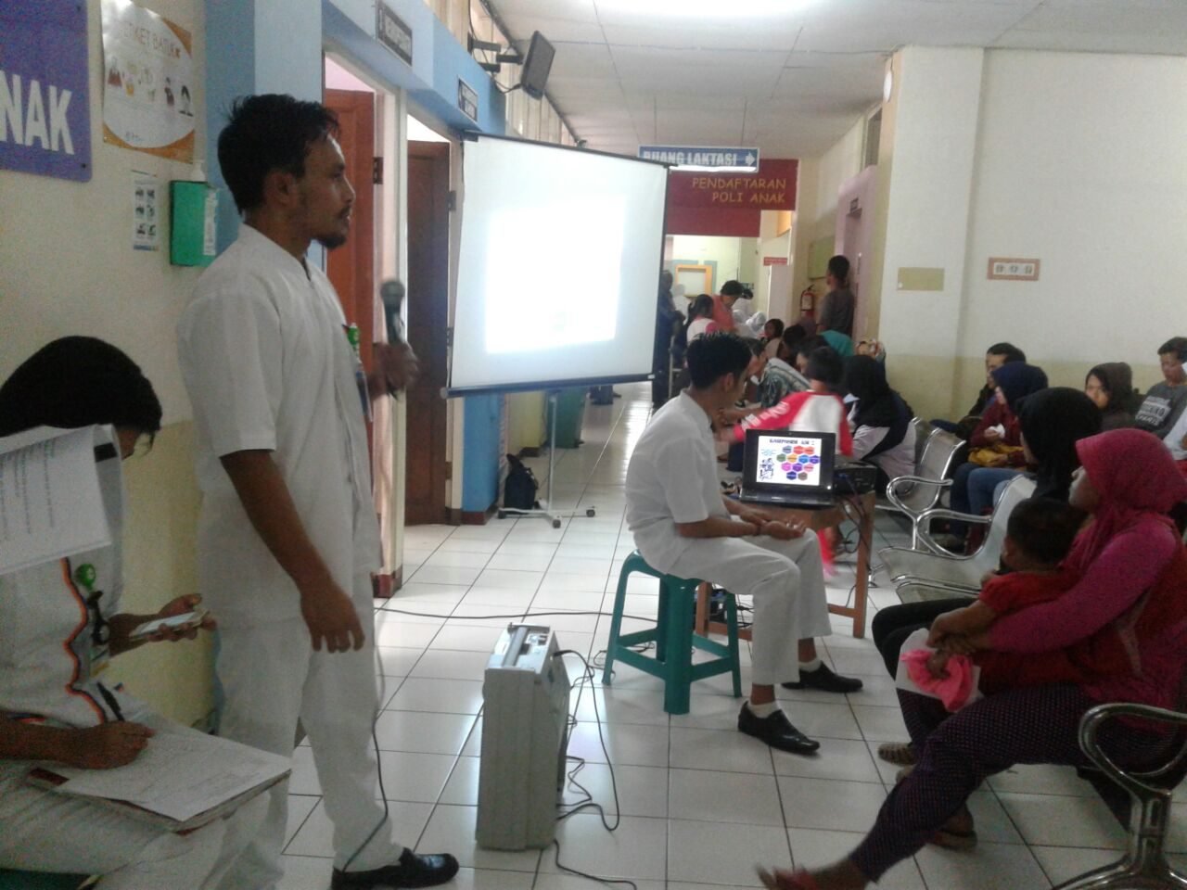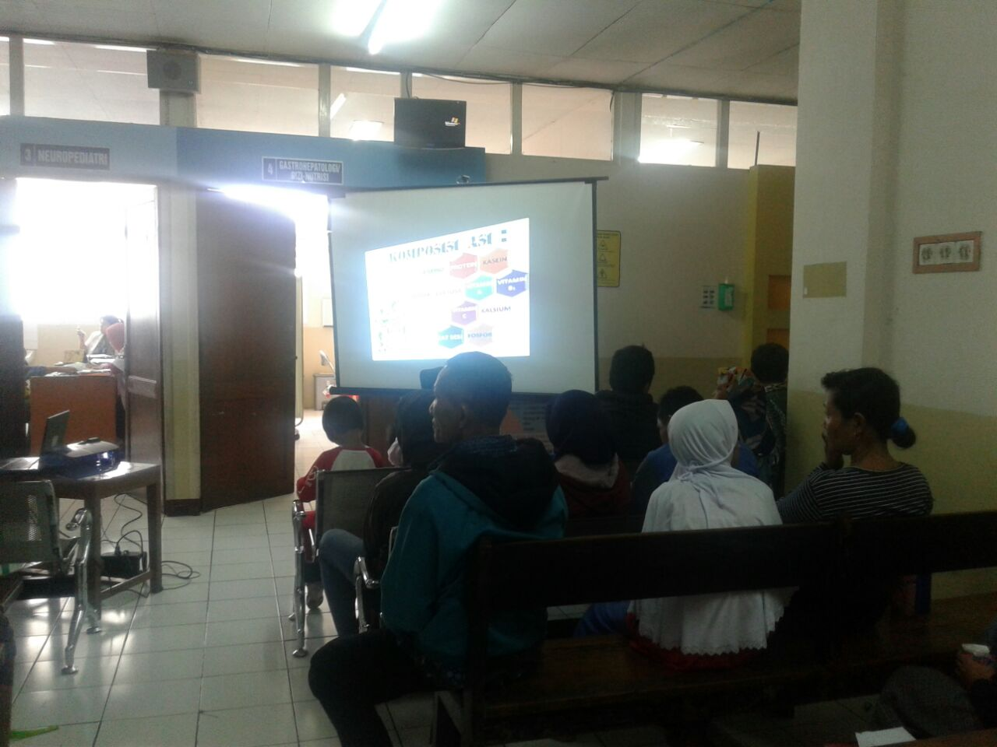
Simpulan dan Saran
Pengabdian Masyarakat yang dilakukan oleh Dosen Universitas ARS pada prinsipnya berjalan lancar. Berikut beberapa simpulan yang dapat selama melaksanakan Pengabdian Masyarakat di wilayah RSUD Sumedang. Pasien hipertensi di Ruang Anggrek jadi mengetahui tentang penkes pada pasien hipertensi.
Disamping simpulan, disampaikan pula beberapa saran yan perlu diperhatikan kedepan dalam rangka pengembangan dari program Pengabdian Masyarakat, diantaranya :
Dibuat penyuluhan secaraberkala
Dibuat pemeriksaan hipertensi secara berkala di wilayah RSUD Sumedang

Daftar Pustaka
Bastable, Susan B. 2002. Perawat Sebagai Pendidik, Prinsip-prinsip Pengajaran & Pembelajaran. Jakarta: Penerbit Buku Kedokteran, EGC.
Bickley, S. Linn. 2009. Buku Ajar Pemeriksaan Fisik dan Riwayat Kesehatan. Jakarta: EGC.
Kemenkes RI. (2016). Profil Kesehatan Indonesia.Jakarta: Kemeterian Kesehatan Republik Indonesia
Moeloek, N. (2016). Peraturan Menteri Kesehatan RI No.25 Th.2016 Tentang Rencana Aksi Nasional Kesehatan lamsia tahun 2016-2019.Jakarta: Kementerian Kesehatan RI.
Notoatmodjo, S. (2014). Ilmu Perilaku Kesehatan. Jakarta: Rineka Cipta.
Keperawatan Gerontik dan Geriatrik (Edisi 3 ed.). Jakarta: EGC. Contenporary Edutational Psychologi.28, hal 129- 160
RSUD dr. Soetomo, Pedoman Diagnosis dan Terapi, Ilmu Penyakit Jantung dan Pembuluh Darah,2000, Airlangga University Press, Surabaya.
Soeparman, Waspadji, Sarwono. 1991. Ilmu Penyakit Dalam Jilid II. Jakarta: EGC.
World Health Organization. 2013. Global status report on non communicable diseases 2010. Geneva.

